Малый и средний бизнес будут указывать
новые коды в РСВ
Обращаем внимание на Письмо ФНС России от 07.04.2020 N БС-4-11/5850@.

 | ИЗ ДОКУМЕНТА ВЫ УЗНАЕТЕ  Компании малого и среднего бизнеса с 1 апреля платят пониженные страховые взносы с зарплаты сотрудников свыше МРОТ. В связи с этим ФНС предлагает использовать временные коды в отчетности за полугодие 2020 г. Для пониженного тарифа с части выплат, которая превышает МРОТ, налоговики предусмотрели код тарифа − 20.  Новые коды предусмотрены и для застрахованных лиц (применяются также к части выплат, превышающей МРОТ).
 | КАК НАЙТИ ДОКУМЕНТ В КОНСУЛЬТАНТПЛЮС  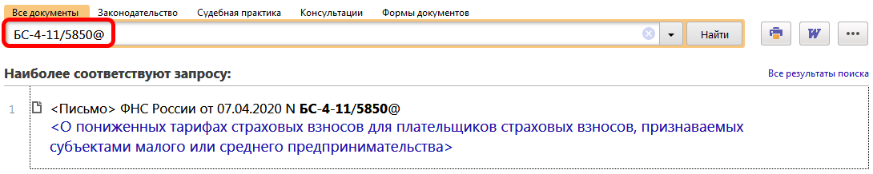
 | ДОПОЛНИТЕЛЬНАЯ ИНФОРМАЦИЯ  Заполнить расчет по страховым взносам за I квартал 2020 г. поможет Обзор: "За I квартал 2020 года нужно будет сдать расчет по страховым взносам по новой форме" (КонсультантПлюс, 2019).
 | 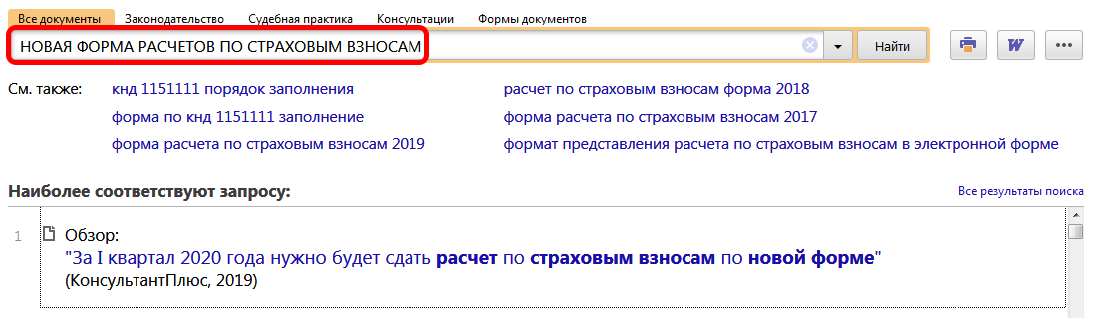
1

